Сведения о повышении квалификации
Год | Курсы повышения квалификации |  | Удостоверение, сертификат
2017г | Государственное автономное учреждение дополнительного профессионального образования Иркутской области «Институт развития образования Иркутской области» по программе «Организация коррекционной работы в группах комбинированной и компенсирующей направленности в соответствии с ФГОС ДО» |  | 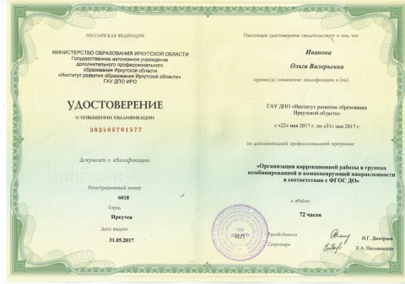
 | ОГБУ дополнительного профессионального образования «Учебно – методический центр развития социального обслуживания» по программе «Приемы и методы оказания первой помощи» |  | 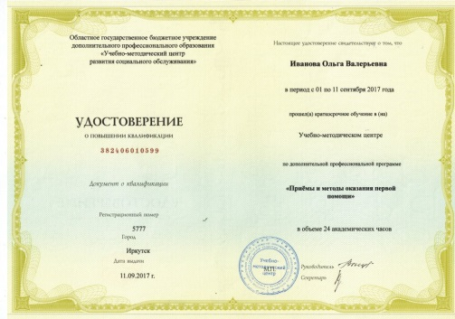
2018г | АНО ДПО «ОЦ Каменный город» по программе «Разработка и реализация педагогами и воспитателями ДОО индивидуальных образовательных маршрутов для детей дошкольного возраста» |  | 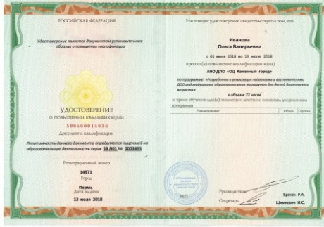
 | Частное учреждение дополнительного профессионального образования «Центр дополнительного профессионального образования «События» по программе «Современные подходы к планированию и организации образовательной деятельности в ДОО в условиях реализации ФГОС дошкольного образования» |  | 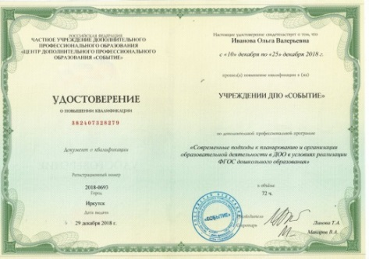
2019г | ООО Совместное предприятие «СОДРУЖЕСТВО» по программе «Современные образовательные технологии как основа развивающего обучения детей раннего возраста» |  | 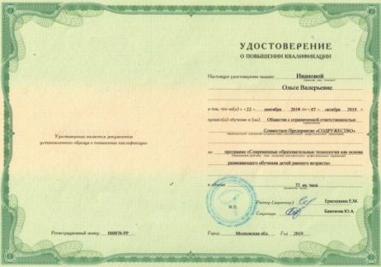
2021г | «Институт Безопасности РФ» по программе  «Планирование и реализация мер по усилению безопасности в организациях дошкольного образования» |  | 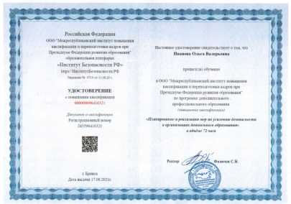
Вебинары, семинары
2020 г |  | Участие в вебинаре «Технология «Утренний и вечерний круг» в программе «От рождения до школы» | 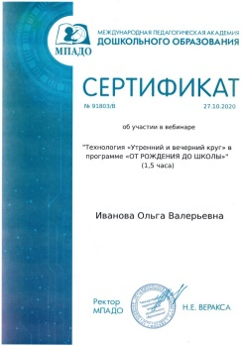
 |  | Участие в работе IV Всероссийского съезда работников дошкольного образования | 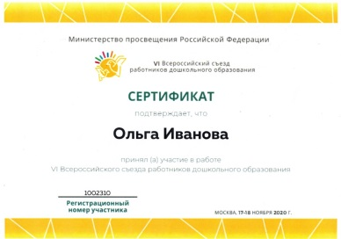
 |  | Участие в стажировочной сессии «Вариативность образовательной деятельности в ДОО – базовый фактор обеспечения многообразия траекторий развития детей» | 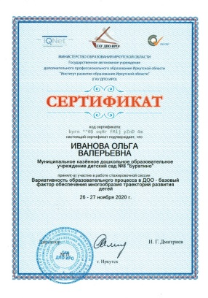
 |  | Участие в интерактивной сессии «Региональный веб – квест «Языковичок» для команд воспитанников и педагогов дошкольных образовательных организаций Иркутской области» (в рамках реализации регионального проекта «Введение единого речевого режима в образовательных организациях Иркутской области») | 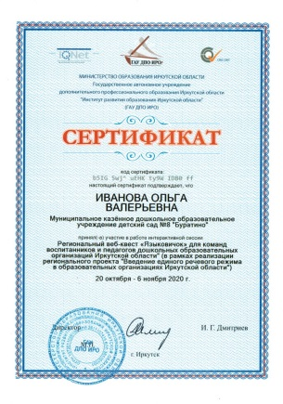
 |  | Участие в стажировочной сессии «Проектирование образовательного процесса в ДОУ в условиях полипрограммности» | 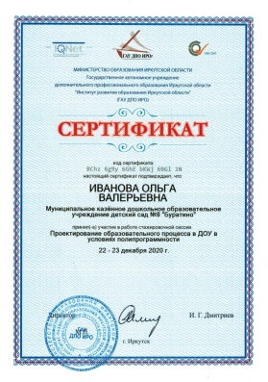
2021 г |  | Участие в работе I Региональной школы Университета детства для педагогического сообщества Иркутской области | 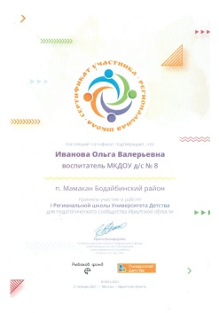
 |  | Участие в работе II Региональной школы  Регионального кампуса Иркутской области «Уникальные сады России» | 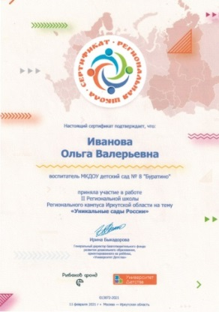
 |  | Участие в работе III Региональной школы  Регионального кампуса Иркутской области на тему «Старший воспитатель: ресурсы взаимодействия участников образовательных отношений» | 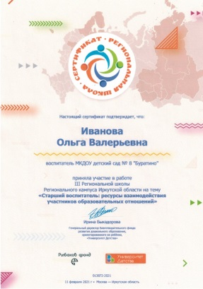
 |  | Участие в работе VII Региональной школы Университета детства для педагогического сообщества Иркутской области на тему «эстафета успешных практик» | 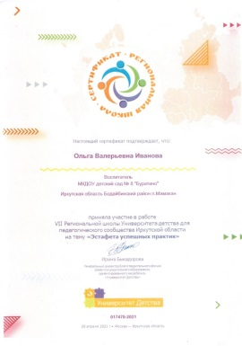
 |  | Участие в работе III Региональной школы «Университета детства» в Братске на тему «Педагогические практики поддержки детской инициативы и самостоятельности» | 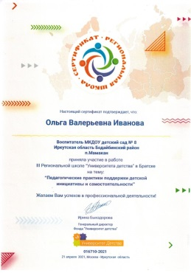
 |  | Участие в интерактивной сессии «Формирование развивающей речевой среды как основа повышения культуры владения русским языком (в рамках реализации регионального проекта «Формирование развивающей речевой среды в образовательных организациях иркутской области» | 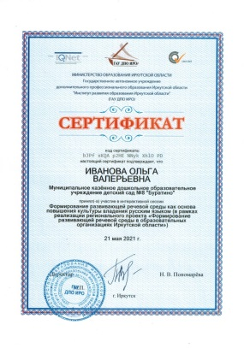
 |  | Участие в интенсиве «Учимся видеть» под эгидой Международного конкурса имени Льва Выготского | 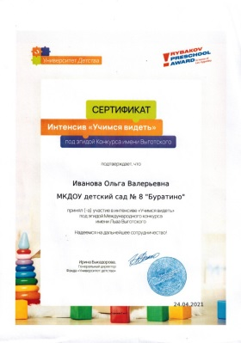
 |  | Участие в стажировочной сессии «Семья и детский сад как институты социализации ребенка дошкольного возраста и социокультурная среда формирования личности дошкольников» | 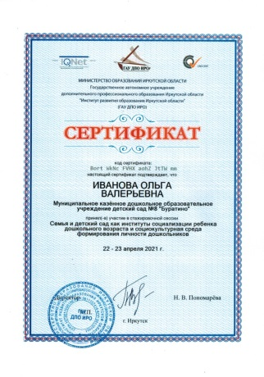
 |  | Участие в Российском международном форуме «Время образования» | 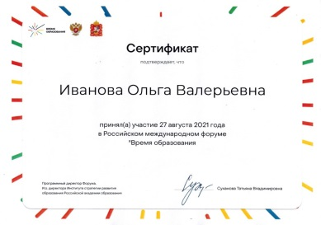
 |  | Участие в онлайн – обучении по программе «Внедрение системы ранней помощи на территории Иркутской области» | 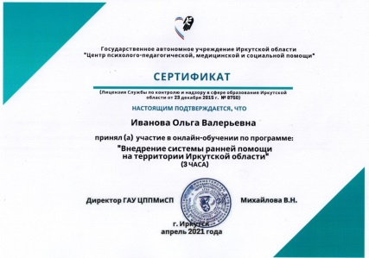
 |  | Участие во II Всероссийском форуме «Воспитатели России»: «Воспитываем здорового ребенка. Регионы» | 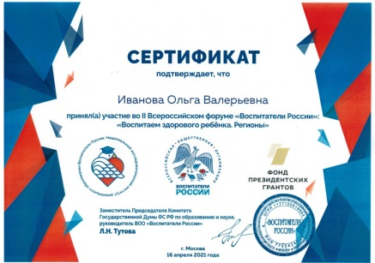
2022г |  | Участие в информационно – консультативном онлайн – семинаре «Совершенствование профессиональных компетенций педагогических работников дошкольного образования в области организации игровой деятельности детей дошкольного возраста в ДОО» | 